Экзаменационные вопросы по дисциплине: «Информатика».
- Основные этапы развития информационного общества.
Этапы появления средств и методов обработки информации, вызвавших кардинальные изменения в обществе, определяются как информационные революции. При этом общество переходит на более высокий уровень развития и обретает новое качество. Информационные революции определяют переломные моменты во всемирной истории, после которых начинаются новые этапы развития цивилизации, появляются и развиваются принципиально новые технологии.
Первая информационная революция связана с изобретением письменности, обусловившей гигантский качественный скачок в развитии цивилизации. Появилась возможность накопления знаний в письменной форме для передачи их следующим поколениям. С позиций информатики это можно оценить как появление качественно нового (по сравнению с устной формой) средств и методов накопления информации.
Вторая информационная революция (середина XVI века) началась в эпоху Возрождения и связана с изобретением книгопечатания, изменившего человеческое общество, культуру и организацию деятельности самым радикальным образом. Книгопечатание является одной из первых информационных технологий. Человек не просто получил новые средства накопления, систематизации и тиражирования информации. Массовое распространение печатной продукции сделало культурные ценности общедоступными, открыло возможность самостоятельного и целенаправленного развития личности. С точки зрения информатики значение этой революции в том, что она выдвинула более совершенный способ хранения информации.
Третья информационная революция (конец XIX века) связана с изобретением электричества, благодаря которому появились телеграф, телефон и радио, позволяющие оперативно передавать информацию в любом объеме. Появилась возможность обеспечить более оперативный обмен информацией между людьми. Этот этап важен для информатики, прежде всего тем, что ознаменовал появление средств информационной коммуникации.
Четвертая информационная революция (70-е годы XX столетия) связана с изобретением микропроцессорной технологии и появлением персональных компьютеров. Это стимулировало переход от механических и электрических средств преобразования информации к электронным, что привело к миниатюризации узлов, устройств, приборов, машин и появлению программно-управляемых устройств и процессов. На микропроцессорах и интегральных схемах стали создаваться компьютеры, компьютерные сети, системы передачи данных (информационно-коммуникационные системы) и т. д. Благодаря этой революции человечество впервые за всю историю своего развития получило средство для усиления собственной интеллектуальной деятельности. Этим средством является компьютер.
- Информационное общество. Отличительные черты информационного общества.
Информационное общество — общество, в котором большинство работающих занято производством, хранением, переработкой и реализацией информации.
К характерным чертам и признакам информационного общества следует отнести:
- формирование единого информационно-коммуникационного пространства России как части мирового информационного пространства, полноправное участие России в процессах информационной и экономической интеграции регионов, стран и народов;
- становление и в последующем доминирование в экономике новых технологических укладов, базирующихся на массовом использовании перспективных информационных технологий, средств вычислительной техники и телекоммуникаций;
- создание и развитие рынка информации и знаний как факторов производства в дополнение к рынкам природных ресурсов, труда и капитала, переход информационных ресурсов общества в реальные ресурсы социально-экономического развития, фактическое удовлетворение потребностей общества в информационных продуктах и услугах;
- возрастание роли информационно-коммуникационной инфраструктуры в системе общественного производства;
- повышение уровня образования, научно-технического и культурного развития за счет расширения возможностей систем информационного обмена на международном, национальном и региональном уровнях и, соответственно, повышение роли квалификации, профессионализма и способностей к творчеству как важнейших характеристик услуг труда;
- создание эффективной системы обеспечения прав граждан и социальных институтов на свободное получение, распространение и использование информации как важнейшего условия демократического развития.
- Определения информационного общества, информатизации общества, информационной культуры, информационного ресурса.
Информационное общество — общество, в котором большинство работающих занято производством, хранением, переработкой и реализацией информации.
Информатизация общества – это процесс, при котором создаются условия, удовлетворяющие потребностям любого человека в получении необходимой информации.
Информационная культура – это умение целенаправленно работать с информацией и использовать для ее получения, обработки и передачи компьютерную информационную технологию, современные технические средства и методы.
Информационные ресурсы – отдельные документы и отдельные массивы документов в информационных ресурсах (библиотеках, архивах, фондах, банках данных, других информационных ресурсах).
- Информационно-правовые нормы. Классификация информационно-правовых норм.
Особенность информационно-правовых норм состоит в том, что они регулируют обособленные группы общественных отношений применительно к особенностям информационной сферы.
Информационно-правовым нормам присущи все основные, характерные черты норм, составляющих правовую систему. Как и нормы других отраслей права, они содержат описания правил поведения, которые устанавливаются государством в определенном порядке, форме и вводятся в действие в установленный законодателем срок. Информационно-правовые нормы задают содержание прав и обязанностей субъектов – участников правоотношений, исполнение которых обеспечивается принудительной силой государства.
Отличие информационно-правовых норм от норм других отраслей права в том, что они регулируют отношения, возникающие в информационной сфере в связи с реализацией информационных прав и свобод и осуществлением информационных процессов при обращении информации.
Классификация информационно-правовых норм следующая:
1. В зависимости от вида и формы представления информации, субъектов – императивные и диспозитивные.
2. В зависимости от их содержания информационно-правовые нормы могут быть материальными и процессуальными.
Материальные информационно-правовые нормы устанавливают структуру элементов и частей информационной сферы. Эти нормы устанавливают правовой статус субъектов в информационной сфере в части их обязанностей и ответственности за организацию и обеспечение процессов обращения информации, в том числе за формирование информационных ресурсов и предоставление пользования ими в соответствии с действующим законодательством.
Процессуальные информационно-правовые нормы по своему назначению регламентируют процедуру (порядок, правила) реализации обязанностей и прав, установленных материальными информационными нормами в рамках регулируемых информационных отношений.
3. Как и нормы других отраслей права, информационно-правовая норма состоит из гипотезы, диспозиции и санкции.
Гипотеза определяет условия, обстоятельства, при которых могут возникать информационные правоотношения, и указывает на круг субъектов – участников этих правоотношений. Например, при установлении порядка получения информации от государственных структур определяются условия обращения потребителя к этому органу и выдачи информации этим органом.
Основу информационно-правовой нормы составляет диспозиция, которая содержит предписание о том, как должны поступать субъекты правоотношений, устанавливаются их права и обязанности.
Защита прав и обеспечение исполнения установленных правил производятся с помощью санкций.
4. В зависимости от способов их воздействия на субъектов правоотношений действуют две группы норм – диспозитивные и императивные.
5. По сфере их применения (по масштабу действия):
• нормы федерального уровня и действия;
• нормы субъектов РФ;
• нормы органов местного самоуправления.
6. По объему регулирования:
• общего действия, распространяющие действие на все сферы и отрасли правового регулирования, регламентирующие важнейшие стороны информационной деятельности;
• межотраслевые, регулирующие информационные отношения, возникающие между группами государственных органов, по обеспечению информационных процессов;
• отраслевые, действующие в пределах сферы ведения конкретного органа государственной власти;
• на уровне органа местного самоуправления, действующие в пределах территорий.
- Подходы к понятию информации.
Существуют различные подходы к определению информации:
- В БЫТУ: информация - знания, данные, сведения, сообщения об окружающем мире.
- В ТЕХНИКЕ: информация - сообщения, передаваемые в форме знаков и сигналов.
- В НАУКЕ: информация - сведения, которые уменьшают неопределенность.

- Содержательный и алфавитный подходы нахождения количества информации.
С точки зрения содержательного подхода количество информации можно рассматривать как меру уменьшения неопределенности знания при получении информационных сообщений.
$N=2^{I}$ ,
Где N − количество возможных информационных сообщений, I− количество информации.
Алфавитный подход:
$2^{I}=N$, $I=K*i$,
где N – мощность алфавита, i – количество информации, которое несет каждый символ алфавита, К – количество символов в тексте, I – количество информации во всем тексте.
- Виды существования информации.
Основные виды информации по ее форме представления, способам ее кодирования и хранения, что имеет наибольшее значение для информатики, это:
- графическая или изобразительная — первый вид, для которого был реализован способ хранения информации об окружающем мире в виде наскальных рисунков, а позднее в виде картин, фотографий, схем, чертежей на бумаге, холсте, мраморе и др. материалах, изображающих картины реального мира;
- звуковая — мир вокруг нас полон звуков и задача их хранения и тиражирования была решена с изобретением звукозаписывающих устройств в 1877 г; ее разновидностью является музыкальная информация — для этого вида был изобретен способ кодирования с использованием специальных символов, что делает возможным хранение ее аналогично графической информации;
- текстовая — способ кодирования речи человека специальными символами — буквами, причем разные народы имеют разные языки и используют различные наборы букв для отображения речи; особенно большое значение этот способ приобрел после изобретения бумаги и книгопечатания;
- числовая — количественная мера объектов и их свойств в окружающем мире; особенно большое значение приобрела с развитием торговли, экономики и денежного обмена; аналогично текстовой информации для ее отображения используется метод кодирования специальными символами — цифрами, причем системы кодирования (счисления) могут быть разными;
- видеоинформация — способ сохранения «живых» картин окружающего мира, появившийся с изобретением кино.
Существуют также виды информации, для которых до сих пор не изобретено способов их кодирования и хранения — это тактильная информация, передаваемая ощущениями, органолептическая, передаваемая запахами и вкусами и др.
- Свойства информации.
- ОБЪЕКТИВНОСТЬ. Информация объективна, если она не зависит от чьего-либо мнения, суждения.
- ДОСТОВЕРНОСТЬ. Информация достоверна, если она отражает истинное положение дел.
- ПОЛНОТА. Информация полна, если ее достаточно для понимания и принятия решения.
- АКТУАЛЬНОСТЬ. Информация актуальна (своевременна), если она важна, существенна для настоящего времени.
- ПОЛЕЗНОСТЬ. Полезность информации оценивается по тем задачам, которые мы можем решить с ее помощью.
- ПОНЯТНОСТЬ. Информация понятна, если она выражена на языке, доступном для получателя.

- Информационный процесс. Виды информационных процессов.
Процессы, связанные с поиском, хранением, передачей, обработкой и использованием информации, называются информационными процессами.
Виды информационных процессов:
- Поиск информации - это извлечение хранимой информации. Методы поиска информации:
• непосредственное наблюдение;
• общение со специалистами по интересующему вас вопросу;
• чтение соответствующей литературы;
• просмотр видео, телепрограмм;
• прослушивание радиопередач, аудиокассет;
• работа в библиотеках и архивах;
• запрос к информационным системам, базам и банкам компьютерных данных;
• другие методы.
- Сбор и хранение.
Сбор информации не является самоцелью. Чтобы полученная информация могла использоваться, причем многократно, необходимо ее хранить.
Хранение информации - это способ распространения информации в пространстве и времени.
Способ хранения информации зависит от ее носителя (книга - библиотека, картина - музей, фотография - альбом).
ЭВМ предназначена для компактного хранения информации с возможностью быстрого доступа к ней.
Информационная система - это хранилище информации, снабженное процедурами ввода, поиска и размещения и выдачи информации. Наличие таких процедур - главная особенность информационных систем, отличающих их от простых скоплений информационных материалов. Например, личная библиотека, в которой может ориентироваться только ее владелец, информационной системой не является. В публичных же библиотеках порядок размещения книг всегда строго определенный. Благодаря ему поиск и выдача книг, а также размещение новых поступлений представляет собой стандартные, формализованные процедуры.
- Передача.
В процессе передачи информации обязательно участвуют источник и приемник информации: первый передает информацию, второй ее получает. Между ними действует канал передачи информации - канал связи.
Канал связи - совокупность технических устройств, обеспечивающих передачу сигнала от источника к получателю.
Кодирующее устройство - устройство, предназначенное для преобразования исходного сообщения источника к виду, удобному для передачи.
Декодирующее устройство - устройство для преобразования кодированного сообщения в исходное.
Деятельность людей всегда связана с передачей информации.
В процессе передачи информация может теряться и искажаться: искажение звука в телефоне, атмосферные помехи в радио, искажение или затемнение изображения в телевидении, ошибки при передачи в телеграфе. Эти помехи, или, как их называют специалисты, шумы, искажают информацию. К счастью, существует наука, разрабатывающая способы защиты информации - крипто логия.
- Код, кодирование информации, декодирование информации. Способы представления (кодирования) сигналов.
Код — набор символов (условных обозначений) дли представления информации. Кодирование — процесс представления информации в виде кода.
Декодирование – это процесс обратный кодированию.
Способы кодирования информации:
- Числовой – с помощью чисел.
- Символьный – с помощью символов того же алфавита, что и исходный текст.
- Графический – с помощью рисунков или значков.

- Двоичный алфавит. Кодирование целых и действительных чисел.
Двоичное кодирование – один из распространенных способов представления информации. В вычислительных машинах, в роботах и станках с числовым программным управлением, как правило, вся информация, с которой имеет дело устройство, кодируется в виде слов двоичного алфавита.
Двоичный алфавит состоит из двух цифр 0 и 1.
Цифровые ЭВМ (персональные компьютеры относятся к классу цифровых) используют двоичное кодирование любой информации. В основном это объясняется тем, что построить техническое устройство, безошибочно различающее 2 разных состояния сигнала, технически оказалось проще, чем то, которое бы безошибочно различало 5 или 10 различных состояний.
К недостаткам двоичного кодирования относят очень длинные записи двоичных кодов, что затрудняет работу с ними.
Целые числа кодируются двоичным кодом достаточно просто — достаточно взять целое число и делить его пополам до тех пор, пока в остатке не образуется ноль или единица. Совокупность остатков от каждого деления, записанная справа налево вместе с последним остатком, и образует двоичный аналог десятичного числа.

19:2 = 9+1
9:2 = 4 + 1
4:2 = 2 + 0
2:2 = 1 + 0
1
Таким образом, 1910 = 100112.
Для кодирования действительных чисел используют 80 разрядное кодирование. При этом число предварительно преобразуется в нормализованную форму:
3,1415926 = 0,31415926 • 101
300 000 = 0,3 • 106
123 456 789 = 0,123456789 • 1010
Первая часть числа называется мантиссой, а вторая — характеристикой. Большую часть из 80 бит отводят для хранения мантиссы (вместе со знаком) и некоторое фиксированное количество разрядов отводят для хранения характеристики (тоже со знаком).
- Кодирование графической информации.
Графическая информация может быть представлена в дискретной и аналоговой форме. Примером аналогового представления графической информации может служить живописное полотно, цвет которого изменяется непрерывно, а дискретного – изображение, напечатанное с помощью струйного принтера, состоящее из отдельных точек разного цвета.
Графические изображения из аналоговой (непрерывной) формы в цифровую (дискретную) преобразуются путем пространственной дискретизации. Чтобы лучше понять это понятие, можно представить мозаику, сделанную из разноцветных маленьких стекол. Так же и изображение, как бы разбивается, на мельчайшие разноцветные фрагменты, причем каждый из этих фрагментов имеет свой цвет. Один такой фрагмент называется пикселем.
Пиксель – минимальный участок изображения, которому независимым образом можно задать цвет.
В результате дискретизации аналоговое изображение представляется в виде растрового, то есть разбитое на множество пикселей. Растровое изображение формируется из определенного количества строк, которые содержат определенное количество точек. При этом производится кодирование - присвоение каждому элементу конкретного значения в форме кода.
Растровое изображение обладает несколькими характеристиками: разрешающей способностью и глубиной цвета.
Разрешающая способность определяется количеством точек по горизонтали и вертикали на единицу длины изображения.
Чем меньше размер точки, тем больше будет разрешающая способность, так как в изображении будет больше точек и строк, что улучшает качество изображения.
Разрешающая способность экрана монитора - размер растра, задаваемого в виде произведения MxN, где М - количество точек по горизонтали, N - количество точек по вертикали (число строк).
Величина разрешающей способности обычно выражается в dpi (точек на дюйм), т.е количестве точек в полоске длиной в один дюйм (2,54 см)
- Понятие системы счисления. Виды систем счисления. Алфавит систем счисления.
Системой счисления называется способ записи чисел с помощью некоторого набора цифр.
- Непозиционная система счисления.
В самой древней нумерации употреблялся лишь знак "|" для единицы, и каждое натуральное число записывалось повторением символа единицы столько раз, сколько единиц содержится в этом числе. Сложение в такой нумерации сводилось к приписыванию единиц, а вычитание - к их вычеркиванию. Для изображения сколько – ни будь больших чисел этот способ нумерации непригоден из - за своей громоздкости.
При начальном обучении в школе, когда счет ведется в пределах одного - двух десятков, этот способ нумерации успешно применяется (счет на палочках).
В непозиционных системах счисления смысл каждого знака сохраняется и не зависит от его места в записи числа.
К более современным непозиционным системам относят египетскую иероглифическую систему нумерации, в которой имелись определенные знаки для чисел: единица - I, десять - n, сто - ρ и так далее; эти числа называются узловыми. Все остальные натуральные числа, называемые алгоритмическими числами, записываются единообразно при помощи единственной арифметической операции - сложения. Например, число 243 запишется в виде ρρ nnnn III, 301 - в виде ρρρ I.
К непозиционным системам относят римскую нумерацию. За узловые числа в этой системе принимают числа: единица - I, пять - V, десять - X, пятьдесят - L, сто - С, пятьсот - D, тысяча - М. Все алгоритмические числа получаются при помощи двух арифметических операций: сложения и вычитания. Вычитание производится тогда, когда знак, соответствующий меньшему узловому числу, стоит перед знаком большего узлового числа, например, VI - шесть (5+1= 6), ХС – девяносто(100-10=90), 1704 - МОССIV, 193 -СХСШ, 687 - DCLXXXII.
В римской нумерации заметны следы пятеричной системы счисления, так как в ней имеются специальные знаки для чисел 5, 50 и 500.
- Позиционные системы счисления
Позиционная система счисления - это совокупность определений и правил, позволяющих записывать любое натуральное число с помощью некоторых значков или символов, каждый из которых имеет определенный смысл в зависимости от его места в записи числа (от его позиции). Чаще всего применяют позиционную систему счисления с фиксированным основанием. Основанием системы может быть любое натуральное число ρ, ρ>1Систематической записью натурального числа N по основанию ρ называют представление этого числа в виде суммы: N = аnρn+...+а1ρ, + а0
где аn, ..., а1, а0 - числа принимающие значения 0, 1, ..., ρ - 1, причем, аn≠0.
Позиционная система счисления с основанием ρ называется ρ — ичной (двоичной, троичной и так далее). На практике чаще всего применяется десятичная ρ= 10).
- Представление чисел. РФЗЧ. Примеры.
Пусть q - основание системы счисления
n - число разрядов целой части числа
m - число разрядов дробной части числа
ai - цифра числа
Aq - само число,
тогда развернутую форму для числа, представленного в любой системе счисления можно записать в общем виде следующим образом:
Aq = an-1*qn-1 + an-2*qn-2 + ... + a0*q0 + a-1*q-1 + a-2*q-2+ ... +a-m*q-m
Возьмем число в десятичной системе счисления, например 247,32, и представим его в следующем виде:
247,32 = 2*102 + 4*101 + 7*100 + 3*10-1 + 2*10-2
- Перевод чисел из недесятичной СС в десятичную. Примеры.
Для такого перевода свёрнутую форму записи числа надо превратить в развёрнутую: выписать число в недесятичной записи, под разрядами подписать их номера, начиная с нулевого влево. Эти разряды будут степенями основания недесятичной системы счисления. Основание системы счисления надо подписать под каждым разрядом недесятичного числа, затем выписать недесятичное число в развёрнутой форме, выполнить арифметические действия в порядке приоритета и получить в результате десятичную запись числа.
Пример . Переведём в десятичную запись число 1358, 4235, 2314, 2123, 10112.
Число 1358 "развернётся" в сумму 1×8²+3×8¹+5×8o=6410+2410+510=9310
Число 4235 "развернётся" в сумму 4×5²+2×5¹+3×5o=10010+1010+310=11310
Число 2314 "развернётся" в сумму 2×4²+3×4¹+1×4o=3210+1210+110=4510
Число 2123 "развернётся" в сумму 2×3²+1×3¹+2×3o=1810+310+210=2310
Число 10112 "развернётся" в сумму 1×2³+0×2²+1×2¹+1×2o=810+0+410+110=910
- Перевод целых чисел из десятичной СС в недесятичную. Примеры.
Для перевода целой части десятичного числа в недесятичную запись следует разделить число на основание новой системы счисления с остатком, а остатки выписать в обратной последовательности. Деление следует прекращать, когда остаток будет меньше основания новой системы счисления. Если остаток больше 9, его следует перевести в цифровую запись так: 10=А, 11=В, 12=С, 13=D, 14=Е и т.д. до конца латинского алфавита.
Пример. Переведём число 2210 из десятичной в двоичную, пятеричную, восьмеричную и шестнадцатеричную СС.
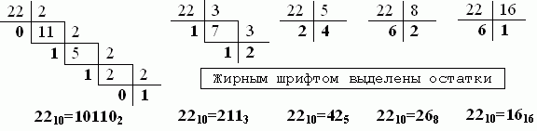
Целая и дробная части вещественных чисел переводятся по отдельности.
- Перевод дробных чисел из десятичной СС в недесятичную. Примеры.
Для перевода дробной части десятичного числа надо последовательно умножать её на основание новой системы счисления. Единицы нулевого разряда в полученном произведении надо выписывать в прямом порядке. Если на одном из этапов в дробной части произведения останутся только нули, умножение следует прекратить. Если такого не случается, умножение может продолжаться бесконечно. В этом случае следует договориться, с какой точностью требуется представить недесятичную дробь. Допустим, требуется получить недесятичную дробь с точностью до шестого знака после запятой. Тогда надо 7 раз умножить дробную часть и округлить полученный цифровой ряд до 6 знака после запятой.
Пример 3. Переведём дробь 0,1562510 последовательно в двоичную запись.
Исходная дробь 0,1562510 записывается вверху слева и умножается на 2, целая часть произведения записывается последовательно в прямом порядке. Результат тоже должен быть дробным числом. На третьем шаге в целой части произведения получилась единица. Она переносится в результирующую запись, а шагом ниже в целой части вместо 1 пишется 0 и процедура перевода в двоичную запись продолжается. Результат 0,1562510=0,001012
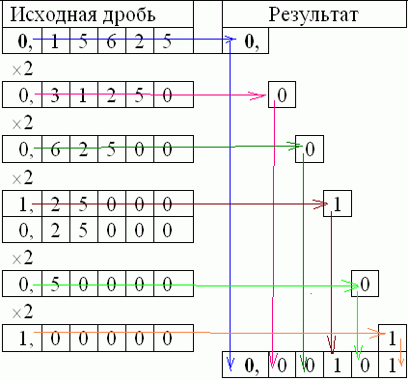

- Выполнение основных операций над числами (сложение, умножение) в различных СС.
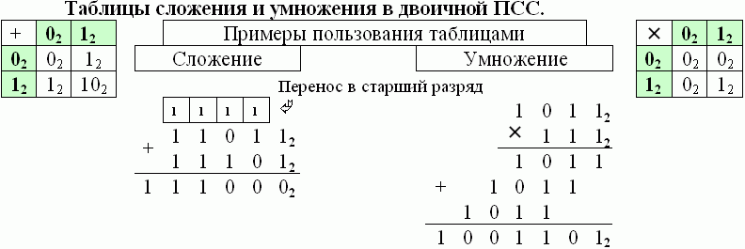
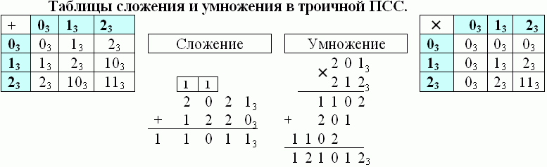
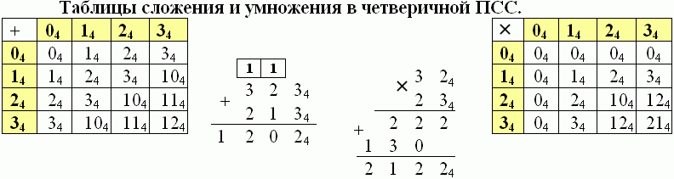
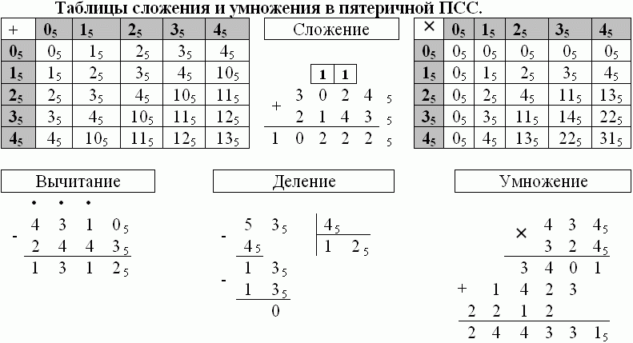
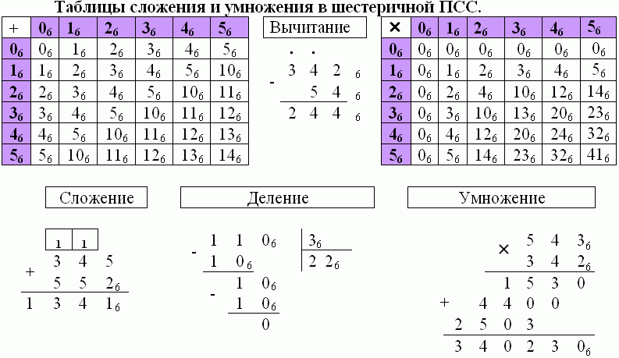
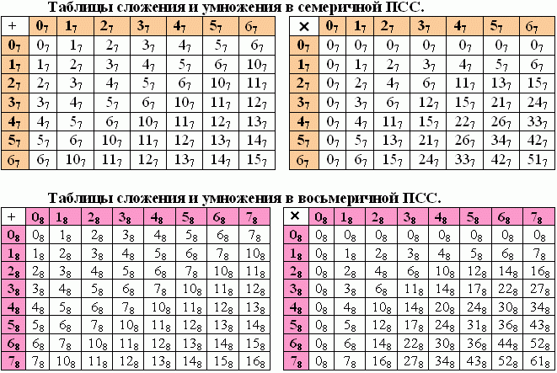
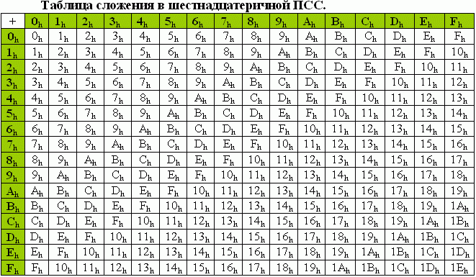
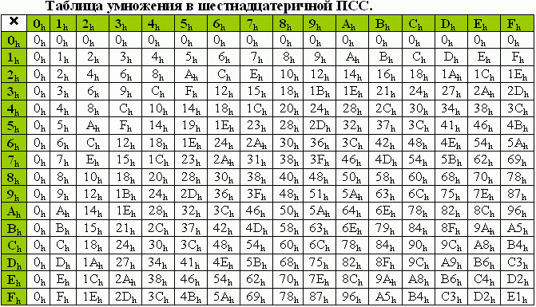
- Алгоритм. Основные свойства алгоритма.
Алгоритм - точное предписание исполнителю совершить определенную последовательность действий для достижения поставленной цели за конечное число шагов.
Основные свойства алгоритма:
• Дискретность (прерывность, раздельность) – алгоритм должен представлять процесс решения задачи как последовательное выполнение простых (или ранее определенных) шагов. Каждое действие, предусмотренное алгоритмом, исполняется только после того, как закончилось исполнение предыдущего.
• Определенность – каждое правило алгоритма должно быть четким, однозначным и не оставлять места для произвола. Благодаря этому свойству выполнение алгоритма носит механический характер и не требует никаких дополнительных указаний или сведений о решаемой задаче.
• Результативность (конечность) – алгоритм должен приводить к решению задачи за конечное число шагов.
• Массовость – алгоритм решения задачи разрабатывается в общем виде, то есть, он должен быть применим для некоторого класса задач, различающихся только исходными данными. При этом исходные данные могут выбираться из некоторой области, которая называется областью применимости алгоритма.
- Основные способы представления алгоритмов.
- Формульно-словесный способ.
Основан на задании инструкций о выполнении конкретных действий в четкой последовательности в сочетании со словесными пояснениями.
Пример. Вычислить: С =
Этап 1. Ввести А, В;
Этап 2. Если А В, то переходим к этапу 3; иначе переходим к этапу 4.
Этап 3. С=А-В, и переходим к этапу 5;
Этап 4. С=А+В;
Этап 5. Вывод С.
- На алгоритмическом языке.
Алгоритмический язык – совокупность правил и обозначений, использующиеся для записи алгоритма.
Он включает:
а) математические выражения;
б) текст;
в) служебные слова (полные или сокращенные слова русского текста, стоящие в определенном месте алгоритма, которые обязательно подчеркиваются)
Пример. Вычислить значение А+
алг Проскурнин (нат А, вещ В, У, цел Х)
арг А, В, Х
рез У
нач
У:=А+
Кон
3. Графический способ (метод блок-схемы). При таком представлении алгоритма, каждый этап отображается в виде геометрических фигур-блоков, форма которых зависит от выполняемой операции. Линия соединения блоков, показывает направление процесса обработки данных. Каждое направление называется ветвью.
Пример. Вычислить: С =
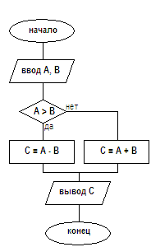
4. Табличный способ.
- Основы работы текстового редактора MS Word.
Microsoft Word – это многофункциональный текстовый процессор, основа любого офиса.
На примере программы Word удобно изучать интерфейс всех остальных программ семейства Мicrosoft Оffice: изучая Word, вы тем самым подбираете ключ ко всем вашим офисным программам, точно так же, как изучая WordPad, вы готовились к работе с самим Word.
С помощью Word вы можете не просто набрать текст, но и оформить его по своему вкусу, включая в текст:
таблицы,
графики,
картинки,
фотографии.
Word поможет составить простое письмо и объемный документ, яркую поздравительную открытку.
По своим функциям Word приближен к издательским программам верстки. Это значит, что в этом редакторе можно полностью подготовить к печати (сверстать) газету, книгу, изготовить WWW-страницу Internet.
Возможности Мicrosoft Word:
- Возможность создания нового документа с помощью шаблонов (в Word включены шаблоны стандартных писем, поздравительных записок, отчетов, факсов и ряд других документов).
- Возможность одновременного открытия и работы с большим количеством документов.
- Автоматическая проверка орфографии, грамматики и стилистики при вводе документа.
- Автоматическая коррекция наиболее часто повторяющихся ошибок.
- Расширенные возможности форматирования документа.
- В отличие от WordPad, Word допускает выравнивание документа по обоим краям, многоколоночную верстку.
- Использование стилей для быстрого форматирования документа.
- Возможность автоматизации ввода повторяющихся и стандартных элементов текста.
- Удобные механизмы работы с ссылками, сносками, колонтитулами.
- Включение в текст элементов, созданных в других программах Microsoft Office – графических изображений, электронных таблиц и графиков, звуков, видеоизображений и т.д.
- Возможность подготовки простых электронных таблиц и гипертекстовых документов Internet.
- Возможность работы с математическими формулами.
- Возможность автоматического создания указателей и оглавления документа.
- Возможность отправки готового документа непосредственно из Word на факс и по электронной почте (необходимость оснащения модемом).
- Встроенный мастер подсказок и объемная система помощи.

- Электронная таблица. Особенности экранного интерфейса программы MS Excel.
Электронные таблицы Microsoft Excel очень мощное средство создания и ведения различных электронных документов.
Интерфейс программы очень схож с Microsoft Word. После запуска программы экран Excel содержит пять областей (по порядку сверху вниз):
- строка меню;
- панели инструментов;
- строка формул;
- окно книги;
- строка состояния.
Основным отличием от Word является присутствие вместо окна документа, так называемого окна книги, другими словами электронной таблицы.
Книга Excel разбита на несколько листов (таблиц). Листы можно удалять или добавлять новые. Как и всякая таблица, лист Excel состоит из строк и столбцов, пересечения которых образуют ячейки.
В нижней части окна книги находится несколько кнопок, с помощью которых можно переходить от одного листа к другому. Если видны не все ярлычки листов, то для просмотра содержания книги можно использовать четыре кнопки, расположенные в нижнем левом углу окна.
Ячейки Excel являются основными строительными единицами рабочего листа. Каждая ячейка имеет свои строго определенные координаты, или адрес ячейки, где можно хранить и отображать информацию. Ячейка, находящаяся на пересечении столбца А и строки 1 имеет адрес А1.
Зачастую границы данных таблицы выходят за пределы экрана монитора. В этом случае для просмотра содержимого листа надо использовать полосы прокрутки, расположенные вдоль правой и нижней сторон окна книги.
В верхней части рабочей области Excel расположена строка меню. Ниже находятся панели инструментов с кнопками, выполняющими наиболее часто используемые функции. Работа с этой частью рабочей области Excel аналогична работе в Word.
Ниже панели инструментов расположена строка формул.
Содержимое активной (выделенной в данный момент) ячейки Excel всегда появляется в строке формул. В процессе ввода или редактирования данных в ячейке, в строке формул появляются три кнопки:
- кнопка отмены (красный крестик);
- кнопка ввода (зеленая галочка);
- кнопка изменения формулы (знак функции).
Информацию можно вводить как непосредственно в ячейку, так и в строку формул.
В самом низу окна рабочей области находится строка состояния, показывающая режим работы программы.

